Практическая работа № 12
Тема: метод Монте – Карло.
Цель работы: средствами электронных таблиц и программирования получить решение задачи.
Студен должен:
знать:
- метод Монте-Карло;
уметь:
- моделировать с помощью метода статистических испытаний.

Теоретическое обоснование

В процессе построения и реализации имитационных моделей стохастических систем широко используется метод статистических испытаний (Монте-Карло). Метод Монте-Карло — общее название группы численных методов, основанных на получении большого числа реализаций стохастического (случайного) процесса, который формируется таким образом, чтобы его вероятностные характеристики совпадали с аналогичными величинами решаемой задачи. Метод часто используется для решения задач в различных областях физики, химии, математики, экономики, оптимизации, теории управления и др.
Идея метода Монте-Карло заключается в следующем. Вместо того чтобы описывать исследуемый случайный процесс аналитически, составляется алгоритм, имитирующий этот процесс. В алгоритм включаются специальные процедуры для моделирования случайности. Конкретное осуществление алгоритма складывается каждый раз по-иному, со своими результатами. Обработав результаты множества реализаций алгоритма методами математической статистики, можно получить любые характеристики: вероятности событий, математического ожидания, дисперсии случайных величин. Вероятность того, что эти характеристики отличаются от истинных не более чем на заданную величину, является функцией количества испытаний.
Обобщенная схема алгоритма, реализующего метод Монте- Карло, представлена на рис. 12.1. На первом этапе работы алгоритма выполняется инициализация статистических переменных. В данных переменных, например, при оценке вероятности наступления некоторого события, будет накапливаться число экспериментов, в которых интересующее нас событие произошло. Затем организуется цикл, в теле которого выполняются отдельные реализации алгоритма (например, выполняется моделирование события) и обновляются статистические переменные (например, если событие произошло, то соответствующая статистическая переменная увеличивается на 1). В последнем блоке алгоритма выполняется обработка результатов моделирования. При этом, например, может оцениваться вероятность интересующего нас события.

Рисунок 12.1. Алгоритм моделирования по методу Монте-Карло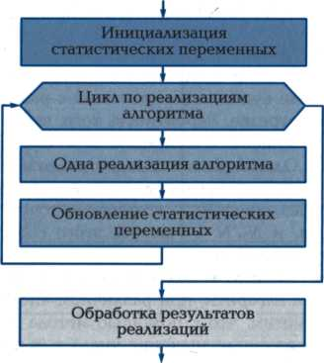

Ход работы
- Повторить теорию по учебнику «Компьютерное моделирование» параграфы 6.1
- Представить результаты практических заданий преподавателю.
- Оформить отчет.
- Ответить на контрольные вопросы.

Практические задания

Задание 1. Составить программу нахождения числа Пи. Запишите результаты экспериментов, начиная с N=100; 1 000; 10 000; 100 000; 1 000 000 в таблицу 12.1.

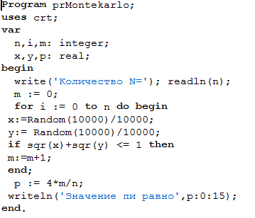
Таблица 12.1
Количество точек N | Значение Пи
100
1000
10000
100000
1000000
10000000
Задание 2. Средствами электронных таблиц решить задачу. Происходит дуэль между участниками A и B. Участник A стреляет первым с вероятностью p_{a}=0,9. При стрельбе участник A попадает в B с вероятностью p_{a}=0,5, а участник B в A с вероятностью p_{b}=0,8. Участники делают не более одного выстрела. Оценить вероятность победы участника A, B и вероятность ничьей рис. 12.2.
Решение. Выполняем аналитический расчет требуемых вероятностей.
P(A)=pp_{A}+(1-p)(1-p_{B})p_{A}=0,46;
P(B)=p(1-p_{A})p_{B}+(1-p)p_{B}=0,44;
P(H)=(1-p_{A})(1-p_{B})=0,1;

Значения вероятностей p_{a}, p_{b}, p_{H} выставляем в ячейки A2, A4, A6.
Последовательность 20 случайных чисел реализуем в столбцах B, D, F с помощью функции СЛЧИС().
В ячейке С2 реализуем «Кто стреляет первым» с помощью функции =ЕСЛИ(B2>=$A$2;"A";"B")
В ячейке E2 «Результат A» с помощью функции =ЕСЛИ(D2>=$A$4;"Попал";"Промах")
В ячейке G2 «Результат B» с помощью функции =ЕСЛИ(И(E2="Попал");"---";ЕСЛИ(И(F2>=$A$6;E2="Промах");"Попал";"Промах"))
В ячейке H2 «Кто победил» с помощью функции =ЕСЛИ(И(C2="A";E2="Попал");"A";ЕСЛИ(И(C2="B";E2="Попал");"B";ЕСЛИ(И(E2="Промах";G2="Промах");"Ничья";ЕСЛИ(И(G2="Попал");"B"))))

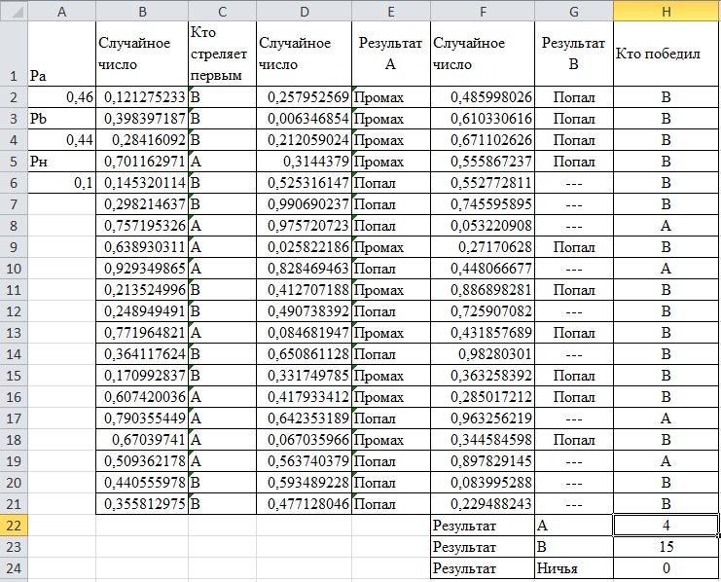
Рисунок 12.2. Результаты моделирования в Excel
В результате 20 испытаний высчитываем в ячейке H22 сколько раз выиграл A с помощью функции =СЧЁТЕСЛИ(H2:H21;"A"); в ячейке H23 с помощью функции =СЧЁТЕСЛИ(H2:H21;"B"); в ячейке H24 с помощью функции =СЧЁТЕСЛИ(H2:H21;"Ничья").

Содержание отчета
- Название и цели работы.
- Анализ результатов моделирования (программа, результаты, таблицы).
- Вывод.

Контрольные вопросы
- Сформулируйте метод Монте-Карло.
- В чем основная идея Монте-Карло?
- Опишите обобщенный алгоритм моделирования по методу Монте-Карло?
- От чего засвистит точность результатов, полученных с помощью метода Монте-Карло?
- Где применяется метод Монте-Карло?
Литература.
- Овечкин, Г. В Компьютерное моделирование [Текст]: учебник/ Г. В. Овечкин.- М - Академия, 2015. – 224 с.
- Колдаев, В. Д Численные методы и программирование [Электронный ресурс]: ИНФРА-М., 2016. – 336 с. (ЭБС Znanium.com). Режим доступа: http://znanium.com/bookread2.php?book=546692
- Колдаев, В. Д Основы алгоритмизации и программирования [Электронный ресурс]: ИНФРА-М., 2016. – 416 с. (ЭБС Znanium.com). Режим доступа: http://znanium.com/bookread2.php?book=537513

